[](http://www.Adviewer.ir)

محمدصادق بورونی

بنفشه جواهری

محمد اخگری

علی دهقانی

سید حمید فلاح

دانشکده مهندسی کامپیوتر

مهندسی نرم‌افزار 2

<ADVIEWER.IR>

مستانه پهلوان حسینی

محسن رحیمی

1. طراحی تبلیغ نما 1

1. 1. مقدمه 1

1. 2. معماری نرم افزار پیشنهادی 1

1. 2. 1. مدیریت داده‌های ماندگار 1

1. 2. 2. کنترل و امنیت دسترسی 2

1. 3. نمودار های فعالیت 3

1. 3. 1. عضویت در سیستم 3

1. 3. 2. ورود به سیستم 4

1. 3. 3. مدیریت پروفایل 5

1. 3. 4. درج تبلیغ رایگان 6

1. 3. 5. مشاهده و تأیید تبلیغات در حال انتظار توسط مدیریت 7

1. 3. 6. مدیریت دسته‌بندی تبلیغات 8

1. 3. 7. نمایش تبلیغات یک گروه: 10

1. 3. 8. اضافه نمودن تبلیغات ستاره‌دار 10

1. 3. 9. اضافه کردن تیکت جدید: 11

1. 3. 10. مشاهده لیست تیکت‌ها 12

1. 3. 11. مشاهده و پاسخ به درخواست‌های پشتیبانی 13

# طراحی تبلیغ نما

## مقدمه

هدف کلی این سایت ایجاد یک ارتباط بین افرادی که متقاضی خدمات و یا کالای خاصی هستند و افراد یا مراکزی که ارائه‌دهنده‌ی این محصول­اند می­باشد. در این فاز قسمت‌های اولیه­ی این سیستم پیاده‌سازی شده که در ادامه به بیان هر کدام خواهیم پرداخت.

## معماری نرم افزار پیشنهادی

### مدیریت داده‌های ماندگار

در این سیستم به‌منظور نگهداری اطلاعات از پایگاه داده­ی SQL Server که برخی از ویژگی­های این پایگاه داده عبارت‌اند از:

بانک اطلاعاتی رابطه‌ای

امکان استفاده از: trigger, View, Stored procedure

پشتیبانی از XML

OLAP

بسیار قدرتمند و بدون محدودیت حجم و تعداد رکورد

پشتیبانی از FullText Search برای سرعت در بازیابی اطلاعات و استفاده از زبان طبیعی در جستجوها

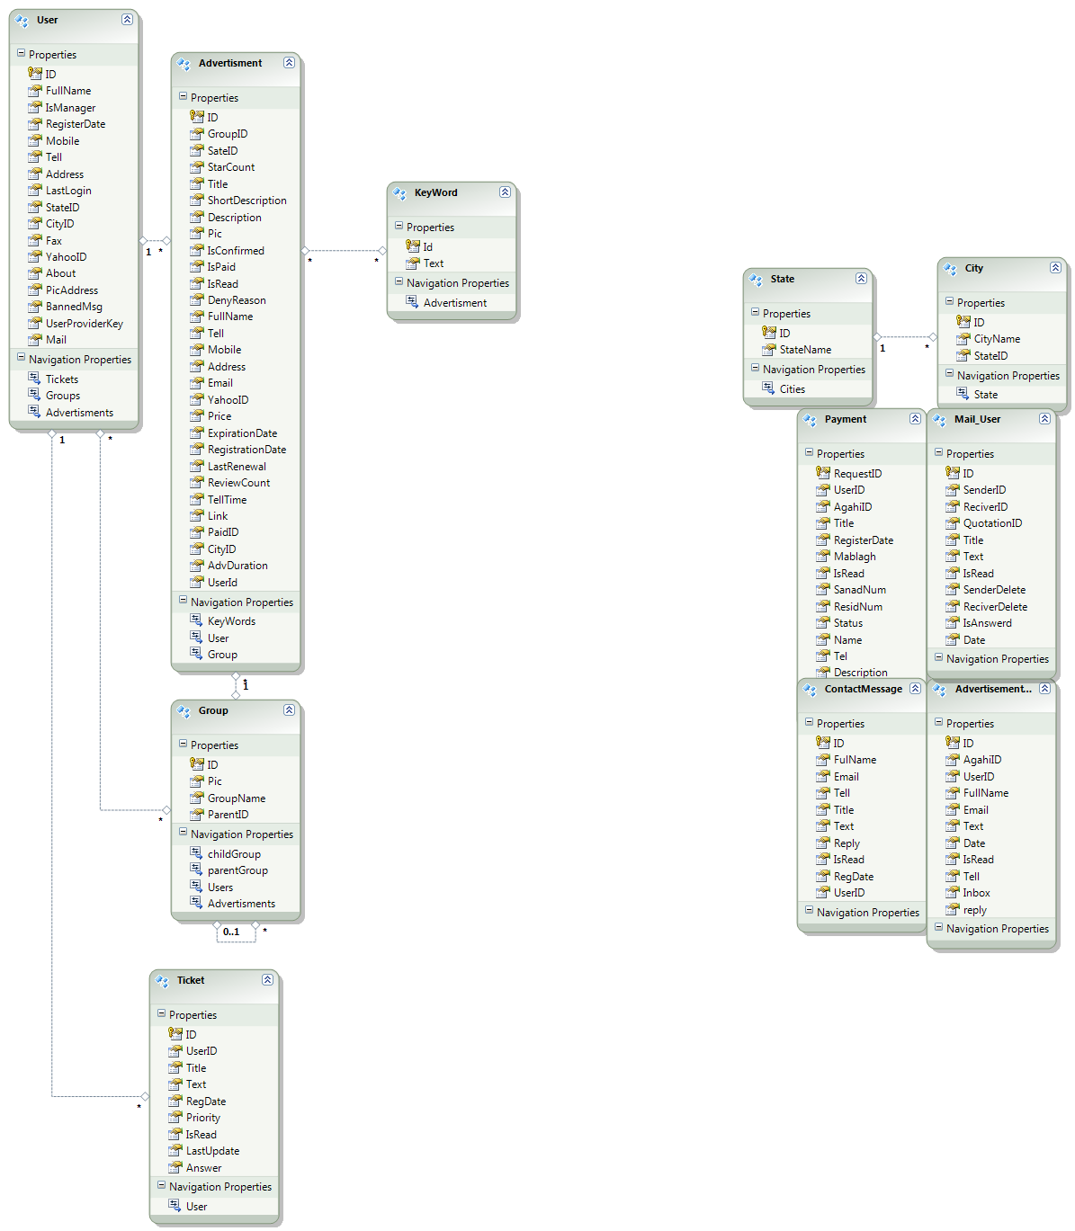

### کنترل و امنیت دسترسی

به‌منظور ایجاد دسترسی­های متفاوت برای انواع کاربران هر کاربر با استفاده از نام کاربری و رمز عبور منحصربه‌فرد خود وارد سیستم می‌شود و از امکانات موجود بهره می­برد.

شرایط مرزی

در برنامه نوشته‌شده جهت مدیریت خطاهای احتمالی از دستورات کنترل‌کننده خطا همانند try-catch استفاده خواهد گشت تا با این کار کاربر هیچ‌گاه سیستم را در حالت خطا مشاهده نکند.

## نمودار های فعالیت

در این فاز از پروژه به نیازهای زیر پاسخ داده‌شده است:

### عضویت در سیستم

هر کاربر جدید می­تواند با انتخاب این گزینه در صفحه اصلی سایت مراحل عضویت را طی کرده و با استفاده از نام کاربری اختصاصی خود از خدمات سیستم استفاده نماید.

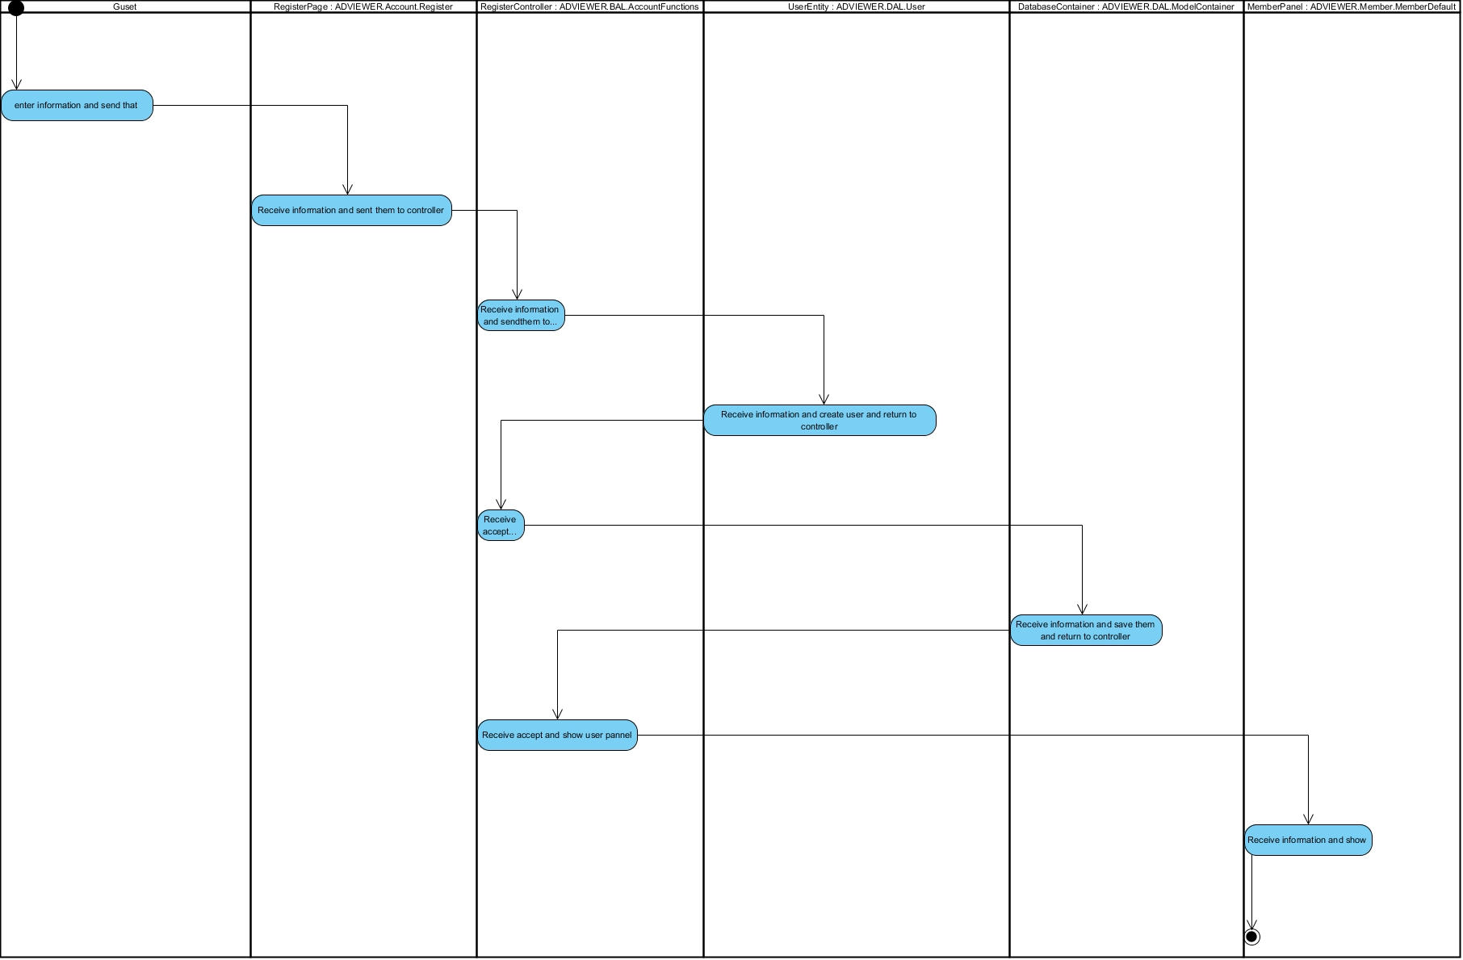

### ورود به سیستم

هر کاربر عضو در سیستم می­تواند با استفاده از نام کاربری و رمز عبور خود وارد سیستم شده و به طور اختصاصی از خدمات آن بهره­مند شود.

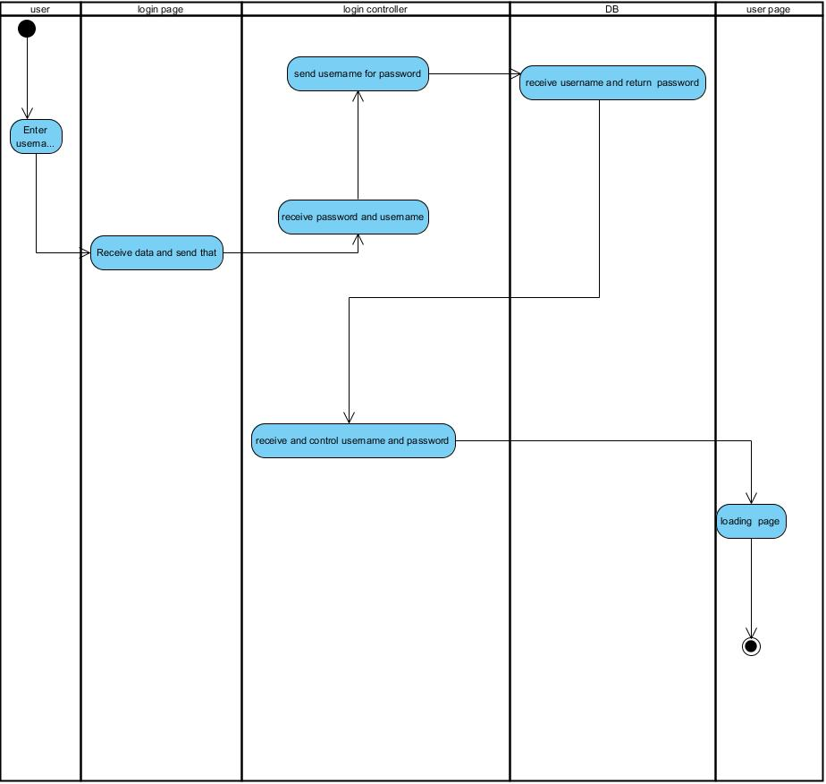

### مدیریت پروفایل

پس از ورود به صفحه کاربری امکان تکمیل و تصحیح اطلاعات شخصی هر کاربر سیستم وجود دارد.

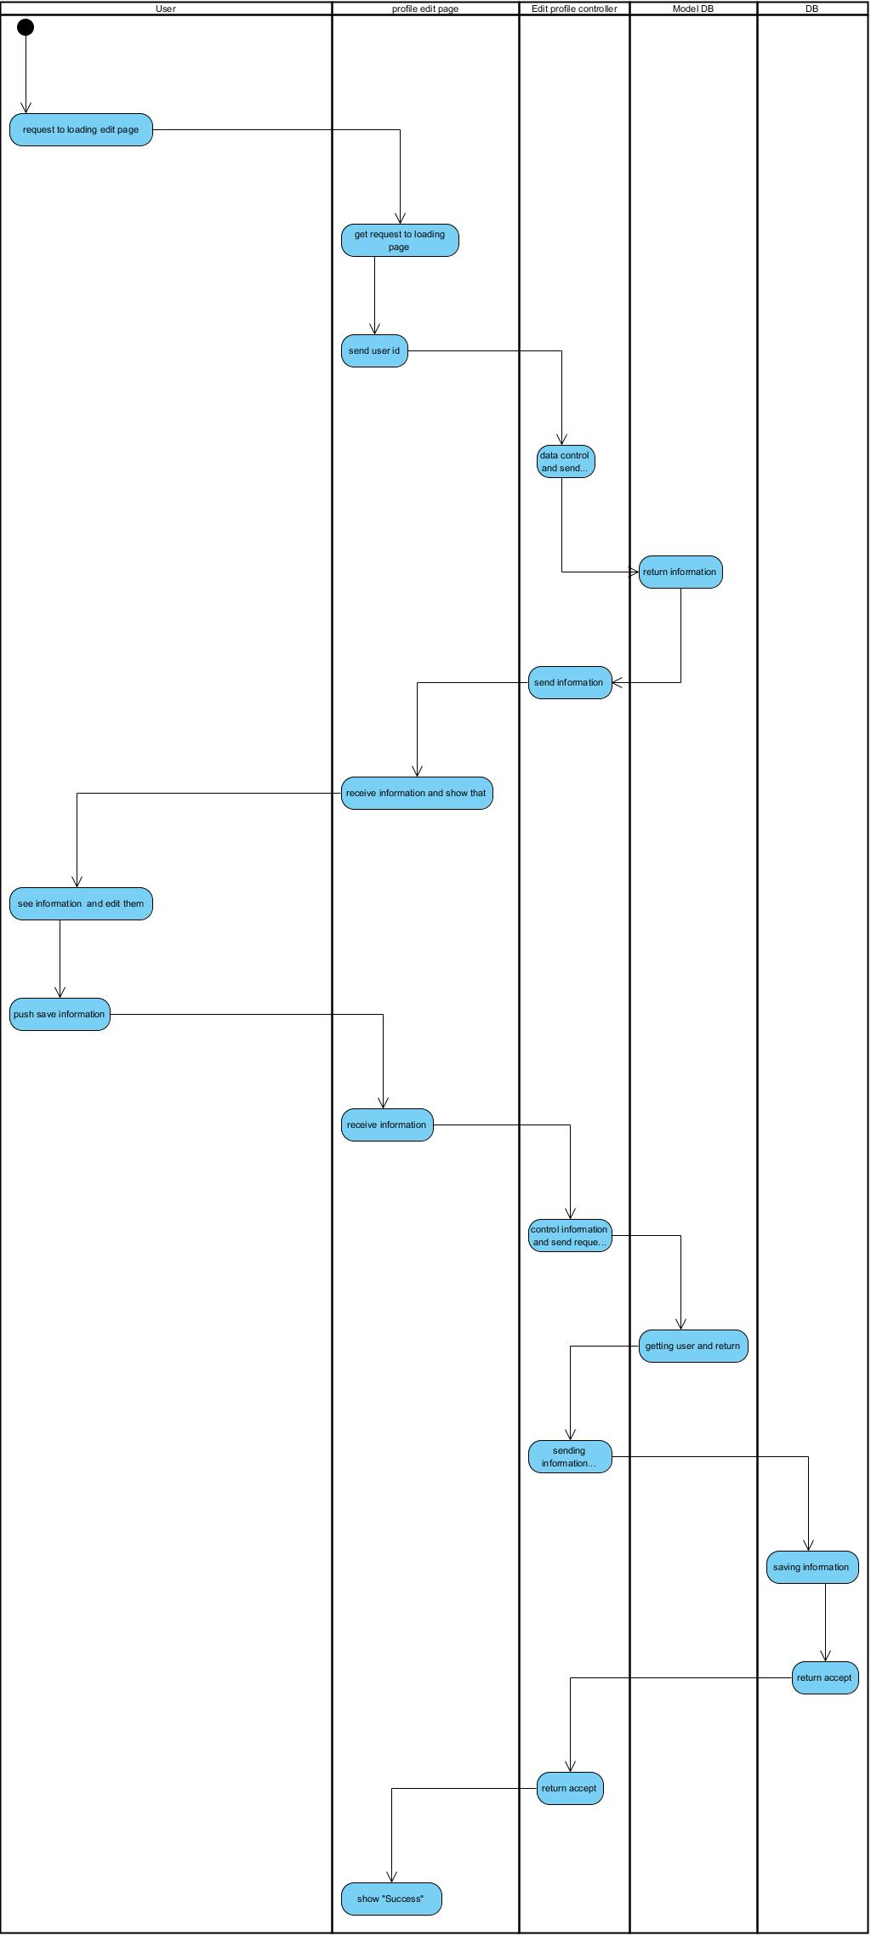

### درج تبلیغ رایگان

کاربران می­توانند طبق دیاگرام زیر تبلیغات رایگان را در سیستم قرار دهند، پس از تأیید آن­ها توسط مدیریت سیستم، این تبلیغات قابل‌مشاهده برای تمام کاربران سیستم خواهند بود.

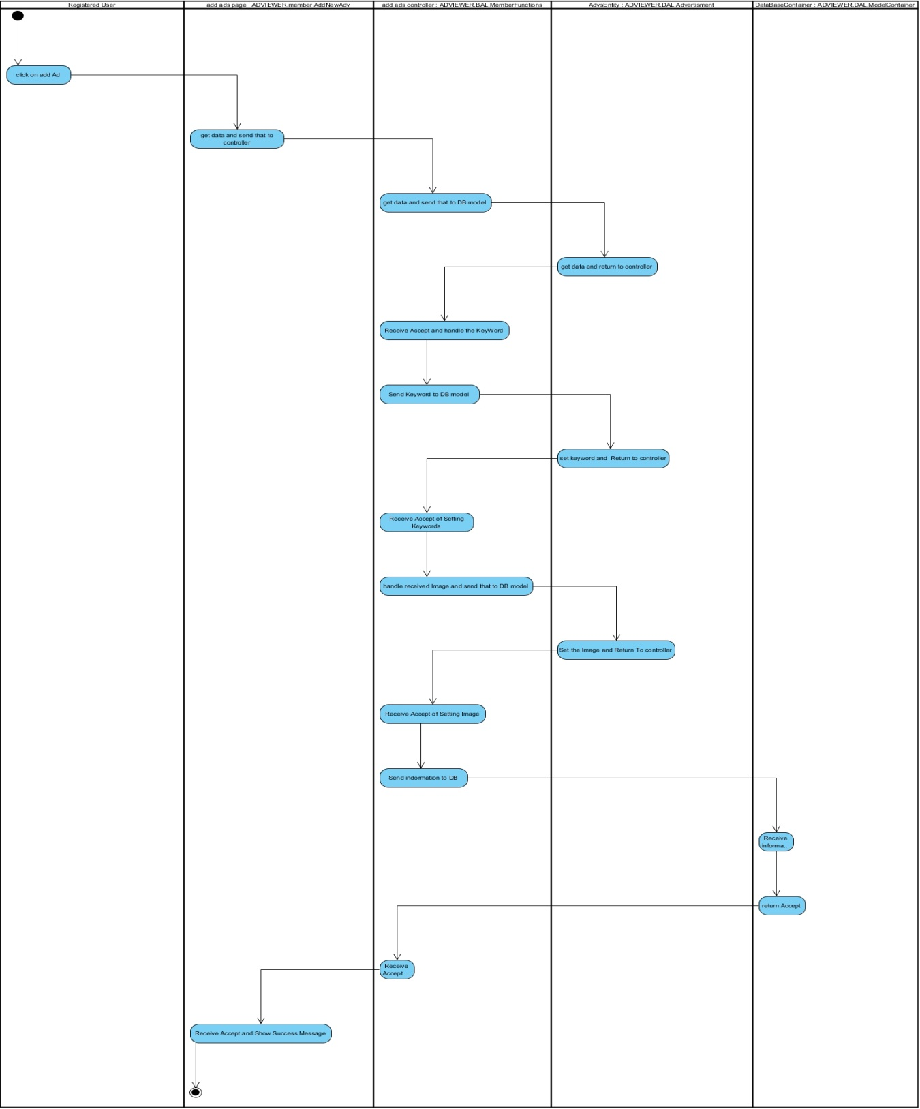

### مشاهده و تأیید تبلیغات در حال انتظار توسط مدیریت

مدیریت سیستم تبلیغات جدید که در انتظار تأیید هستند را مشاهده کرده و در صورت موافقت آن­ها را تأیید می­کند، در غیر این صورت آن­ها را رد می­کند.

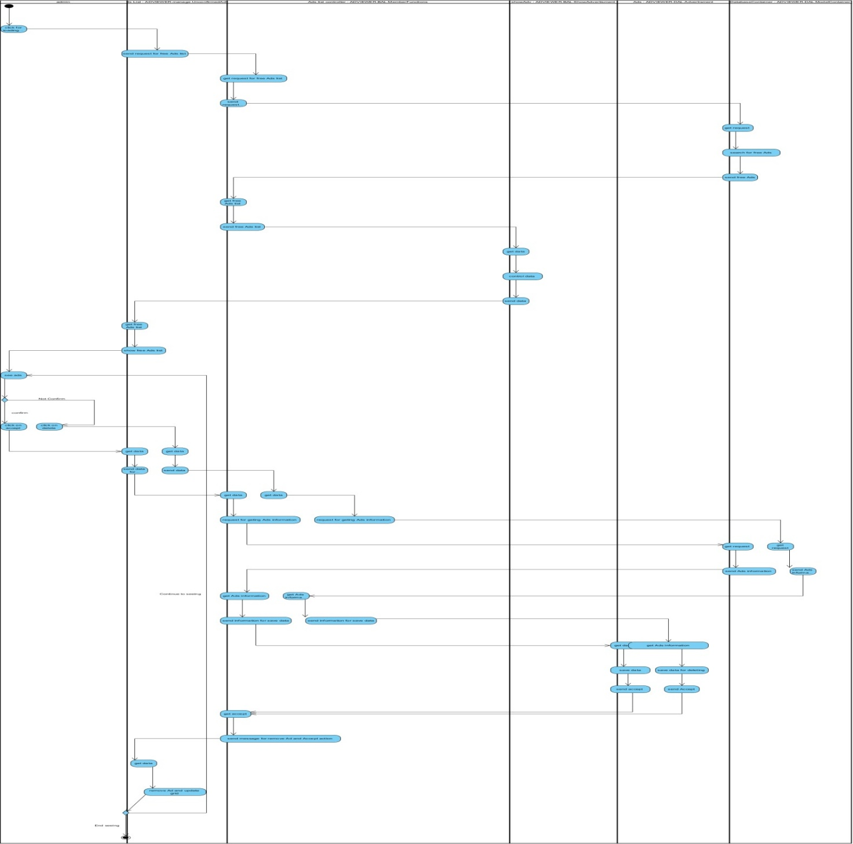

### مدیریت دسته‌بندی تبلیغات

مدیر وارد صفحه مدیریت دسته‌بندی­ها می‌شود سیستم به او دسته‌های موجود را نشان می‌دهد. مدیر می‌تواند دسته جدیدی را اضافه کند یا دسته‌های موجود را ویرایش کند.

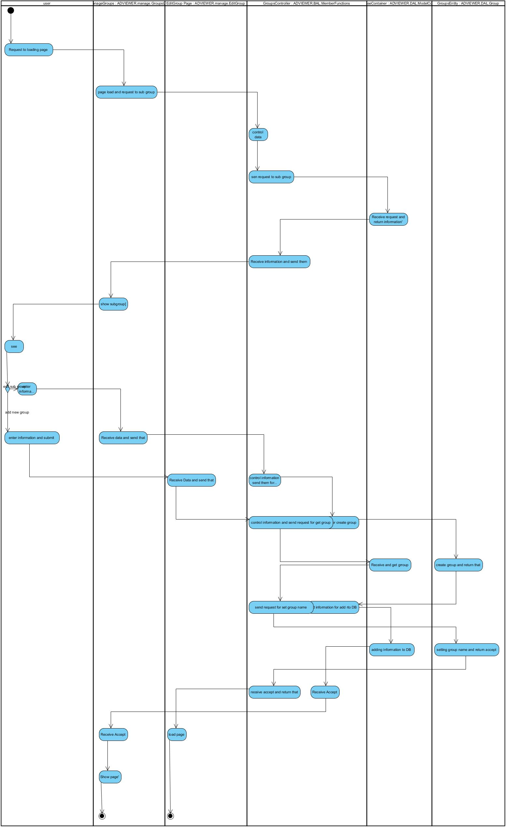

### نمایش تبلیغات یک گروه:

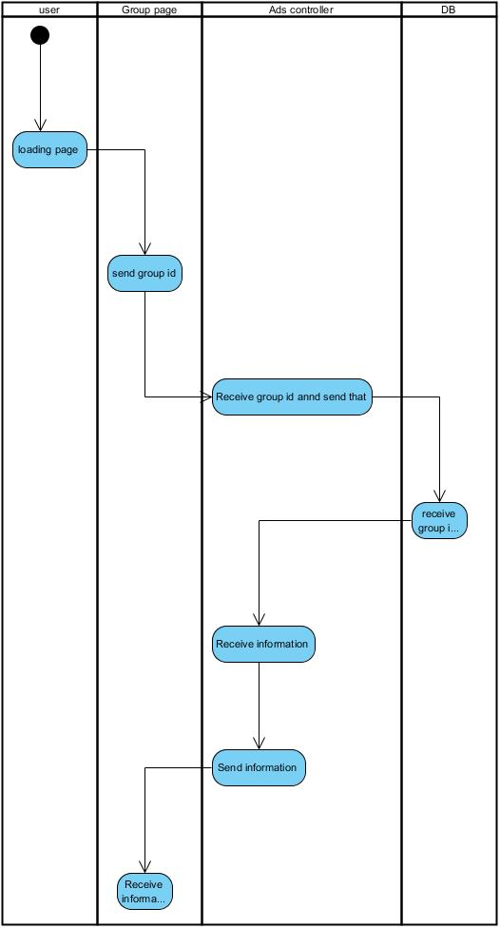

### اضافه نمودن تبلیغات ستاره‌دار

در این قسمت کاربر ثبت نام کرده وارد ثبت اطلاعات آگهی ستاره‌دار می‌شود به این صورت که در ابتدا اطلاعات عمومی آن مثل دسته‌بندی و ... را وارد می‌کند و بعد آن کلمت کلیدی را و تصویر را وارد می‌کند و سیستم آن اطلاعات را ذخیره می‌کند و موفقیت‌آمیز بودن این عمل را به کاربر گزارش می‌دهد.

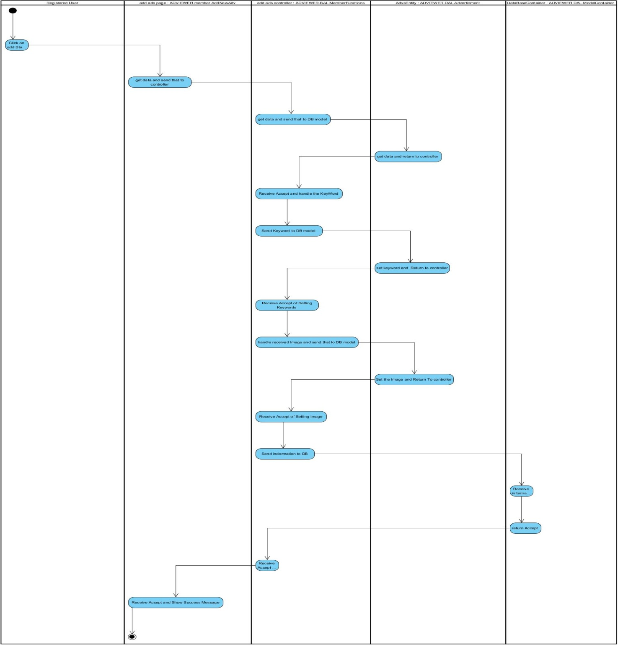

### اضافه کردن تیکت جدید:

در این حالت صفحه‌ای به کاربر ثبت نام کرده نمایش داده می‌شود و کاربر بعد از وارد کردن متن و انتخاب دکمه ثبت در سیستم این تیکت را در سیستم ثبت می‌کند.

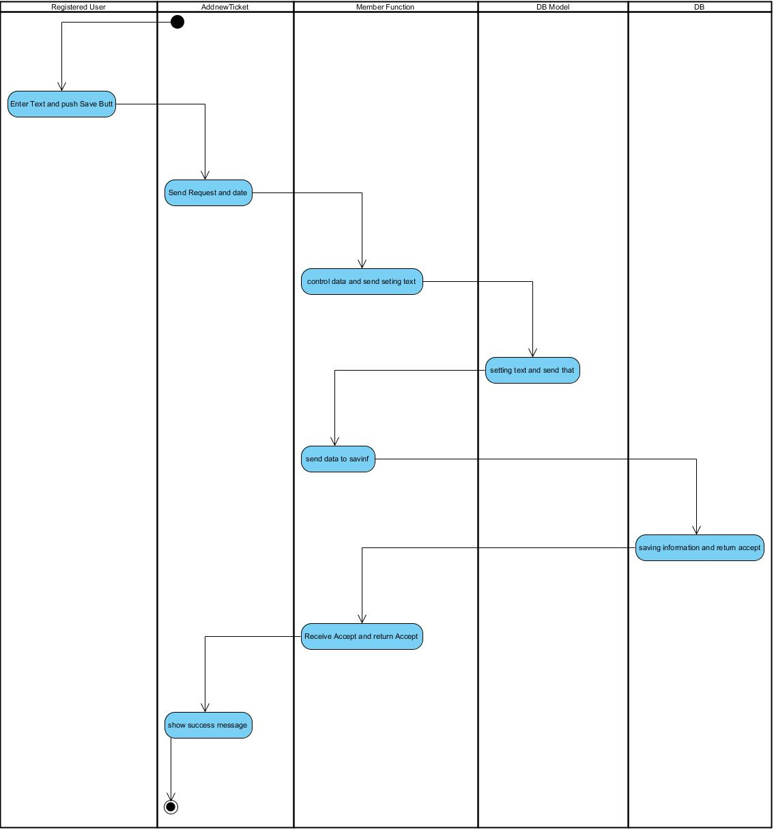

### مشاهده لیست تیکت‌ها

کاربر ثبت نام کرده در سیستم وارد صفحه‌نمایش تیکت‌ها می‌گردد سیستم از پایگاه داده تمام آنها را دریافت می‌کند و آنها را در صفحه‌نمایش می‌دهد و کاربر می‌تواند گزینه حذف برخی از آنها را انتخاب کند و سیستم آن را از پایگاه داده حذف می‌کند.

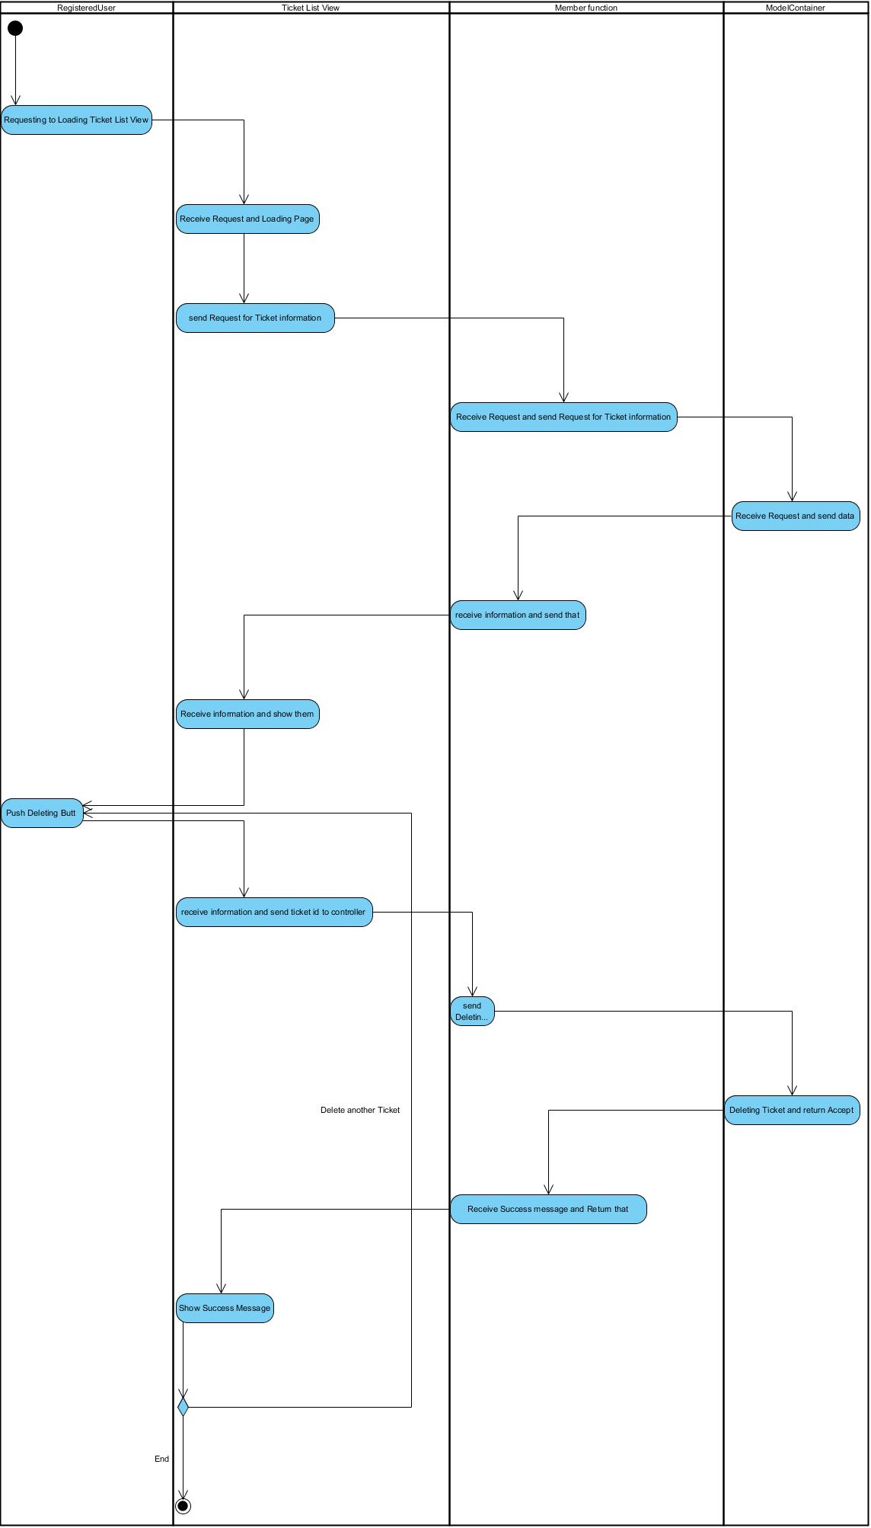

### مشاهده و پاسخ به درخواست‌های پشتیبانی

مدیر وارد صفحه‌نمایش تیکت‌ها می‌گردد. سیستم از پایگاه داده تمام آنها را دریافت می‌کند و آنها را در صفحه‌نمایش می‌دهد مدیر برخی از آنها را انتخاب می‌کند و به آنها جواب می‌دهد و سیستم این جواب را در پایگاه داده ذخیره می‌کند.

